RUSFISHKA@mail.ru 9695225@mail.ru
8903-969-52-25 8925-514-62-74 (Москва)
Ф И Ш К А - каталог продукции для рыбалки (2019г) !
Насадки, бойлы, пеллетс, прикормки, ароматика, добавки!
Производство с 2004 года. П Р А Й С
Ассортимент более 1 500 наименований!

ОПТОВЫЙ магазин “Fish.ka”

1. ПРИКОРМКА. Смеси. Гранулы-пеллеты. "ПАСТА-колбаса"
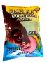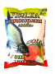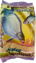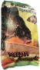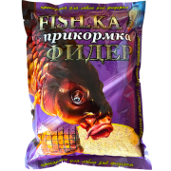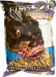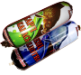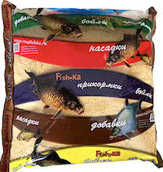

2."мини П Р Е С С " (для прикормки)
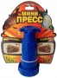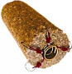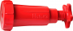

Н А С А Д К И "ФИШКА"

3. Насадки консервированные (110мл)
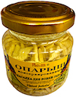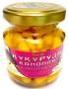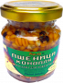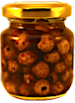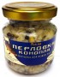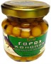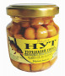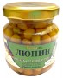
4. Насадки Привада Распарка (1л.)
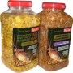 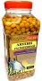 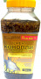 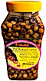 П Р А Й С
5. Насадка Болтушка
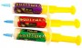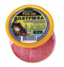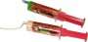

6. Насадка Макароны "ЗВЁЗДОЧКИ" ОПТОВЫЙ магазин “Fish.ka”
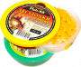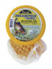

7. НАСАДКА Тесто - Паста
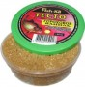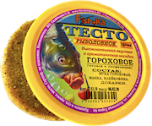
8. Ароматизаторы
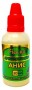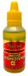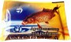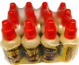

9. Меласса Бустер Ликёр "Amino-Corn"
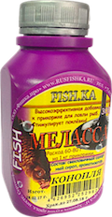 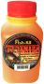 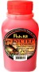 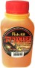 П Р А Й С

Б О Й Л Ы "Ф И Ш К А" !

10. Бойлы! "ТОНУЩИЕ" (варёные, не размываются)
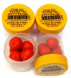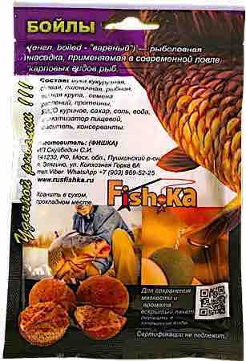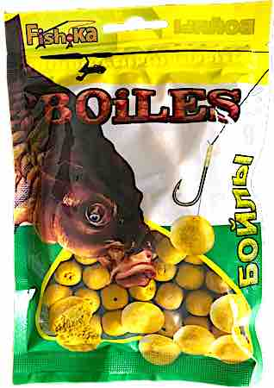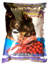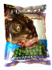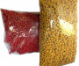

11. Бойлы ПЛАВАЮЩИЕ !!! 60мл (банка)
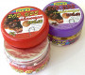

12. Бойлы ПЫЛЯЩИЕ (насад., прикорм.)
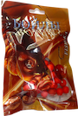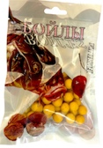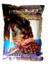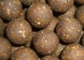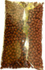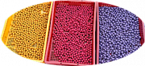

13. Бойлы в "ДИПЕ" (сиропе) ОПТОВЫЙ магазин “Fish.ka”

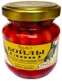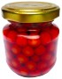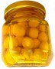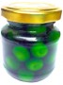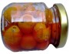

14. Пеллетс ТОНУЩИЙ, варёный + (резинка)
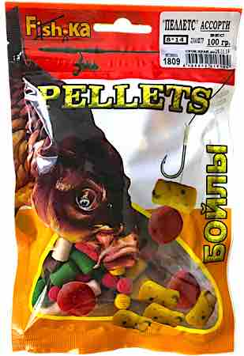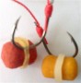

16. ПЕЛЛЕТС в "ДИПЕ" (сиропе) мягкий под крючок

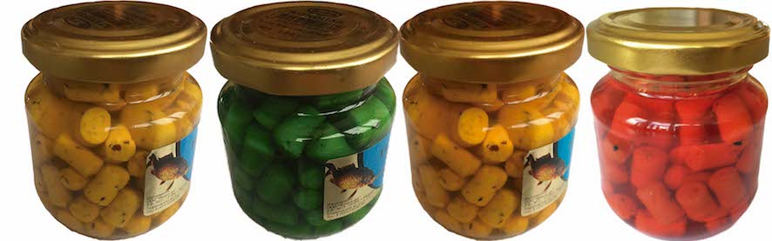
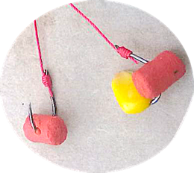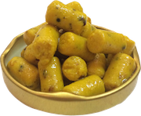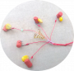

17. Насадка "POP-UPS"
(плавающая, натуральная-кормовая)
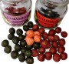 П Р А Й С
18. Жмыхи Макуха Сухари
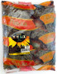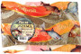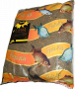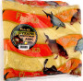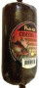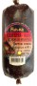
19. Добавки Семена Утяжелители
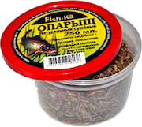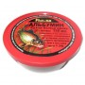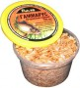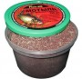

ОПТОВЫЙ магазин “Fish.ka”
Для просмотра продукции нужно "кликнуть" на ссылку или ФОТО.
«ФИШКА» Контакты. RUSFISHKA@mail.ru 9695225@mail.ru
Тел: 8-903-969-52-25- Viber, WhatsApp, Сергей. 8-925-514-62-74 Оксана.

Если ВАС заинтересовало наше предложение или наш каталог, ВЫ можете отправить это письмо на наш электронный адрес и мы Вам перешлем ПРАЙС с ценами!
По условиям работы, поставок –обсудим.
Благодарим ВАС за проявленный интерес.
С уважением, Сергей И.
Дир. ООО ФИШКА.про
8-903-969-52-25 8-925-514-62-74

